Data: 8.04.2026

Sprawozdanie nr 3
Autorzy: Oskar Prokopowicz, Szymon Jasiński

Scenariusz 1: Logowanie pracownika do systemu informatycznego ProSeed
- Aktor: Pracownik
- Klasy graniczne:
  - FormatkaLogowania: Ekran wprowadzania loginu i hasła.
  - Formatka2FA: Interfejs do wpisania kodu autoryzacyjnego.
  - EkranGlowny: Pulpit dopasowany do roli użytkownika.
- Klasy sterujące:
  - KontrolerUwierzytelniania: Zarządza procesem sprawdzania danych.
  - Weryfikacja2FA: Logika odpowiedzialna za sprawdzanie kodu drugiego etapu.
- Klasy przechowujące:
  - KontoUzytkownika: Dane o loginie, skrócie hasła i uprawnieniach.
  - SesjaPracownika: Informacje o aktualnym połączeniu i czasie zalogowania.
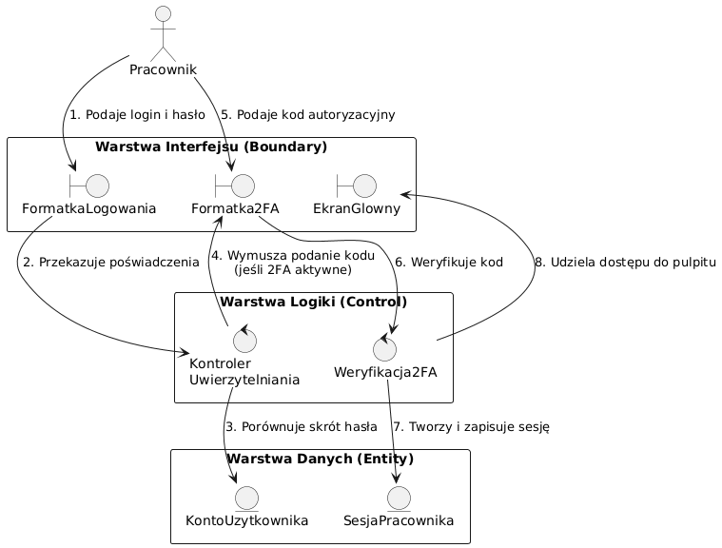

Scenariusz 2: Zarządzanie kandydatami
- Aktor: Skaut
- Klasy graniczne:
  - ListaKandydatow: Moduł interfejsu wyświetlający wstępnie zweryfikowane aplikacje.
  - ProfilKandydata: Formatka ekranowa pozwalająca na przegląd i modyfikację informacji o konkretnym graczu.
- Klasy sterujące:
  - AktualizacjaProfilu: Logika przetwarzająca wprowadzane oceny i zmieniająca status gracza w bazie.
  - PropozycjaZakwaterowania: Steruje wywołaniem automatycznej propozycji przypisania gaming house'u (w przypadku podpisania umowy).
- Klasy przechowujące:
  - Kandydat: Dane gracza pobrane z bazy.
  - OcenaINotatka: Obiekt przechowujący opinie Skauta zebrane podczas otwartych turniejów 5vs5.
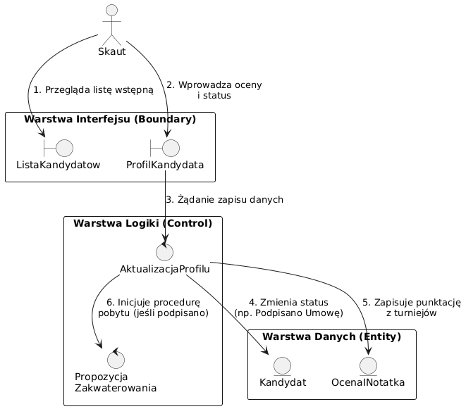

Scenariusz 3: Zarządzanie dokumentami finansowymi
- Aktor: Księgowa
- Klasy graniczne:
  - PanelFinansowy: Interfejs wyboru opcji (dodanie nowego dokumentu lub umowy barterowej).
  - FormularzDokumentu: Narzędzie do wprowadzenia kwoty, daty, kategorii kosztu lub wyboru partnera.
- Klasy sterujące:
  - WalidacjaFormularza: Sprawdza kompletność danych wprowadzonych do formularza.
  - RejestracjaDokumentu: Proces zapisujący dokument i podsumowujący aktualne saldo konta.
- Klasy przechowujące:
  - DokumentFinansowy: Przechowuje zewidencjonowane koszty (utrzymanie gaming house, pensje, budżet) i przychody.
  - UmowaBarterowa: Przechowuje informacje o partnerze zewnętrznym i wartości świadczeń.
